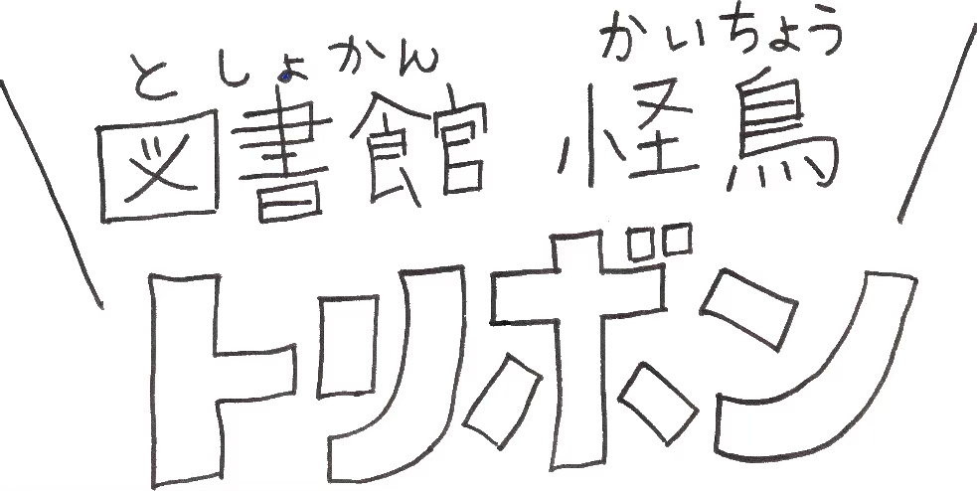
作・いしいしんじ 絵・かげやまなおこ
第１話 トリボンたんじょう

小学校の図書館に住むトリボンは，もともと，やせっぽちの鳥でした。
あるはれた春の日，空気をいれかえようと先生があけておいた窓から，ふらふらっとはいってきたその鳥は，たなの上に，ねごこちよさそうなふとんを見つけました。
「ラッキー」
鳥はさっそく横たわります。そよ風がふきつけ，鳥の上に，はらはらと，かけぶとんまでかけてくれます。鳥はたちまち，ねむりにつきました。
そこに先生がやってきて，
「おおっと，しまった。一冊，しまいわすれとるやん」
ばさっと表紙をとじ，そのまま本棚にたてかけました。
しばらくたって，目がさめた鳥は，自分のからだが「おし花」みたいに，本のページに完全にはさまれているのに気づきました。つばさをひろげ，飛びたとうとしても，表紙と裏表紙をひろげて，ばさばさ，ばさばさ，音がたつだけ。
「ああ，ラッキー，と思ったのがおおまちがい」
けれども鳥は，前むきな，こんじょうのある鳥でした。壁をみると大きな字で「なりたい自分になる」と書いてあります。
「ようし」
鳥は紙のつばさをばさばさ動かしながら，
「なにになりたいかは，まだ決められないけど，この場所でがんばって，ぼくはぜったい，なにかにはなるぞ！」
練習してみると，窓の外はむりだけれど，部屋のなかならわりと自由に飛べます。木の実，毛虫，小魚など，えさになるものの写真が，いろんな本にのっています。外にでなくても，ここでなら，けっこう楽しくやっていけそうです。
こうして，錦林小学校・図書館名物トリボンがたんじょうしたのです。

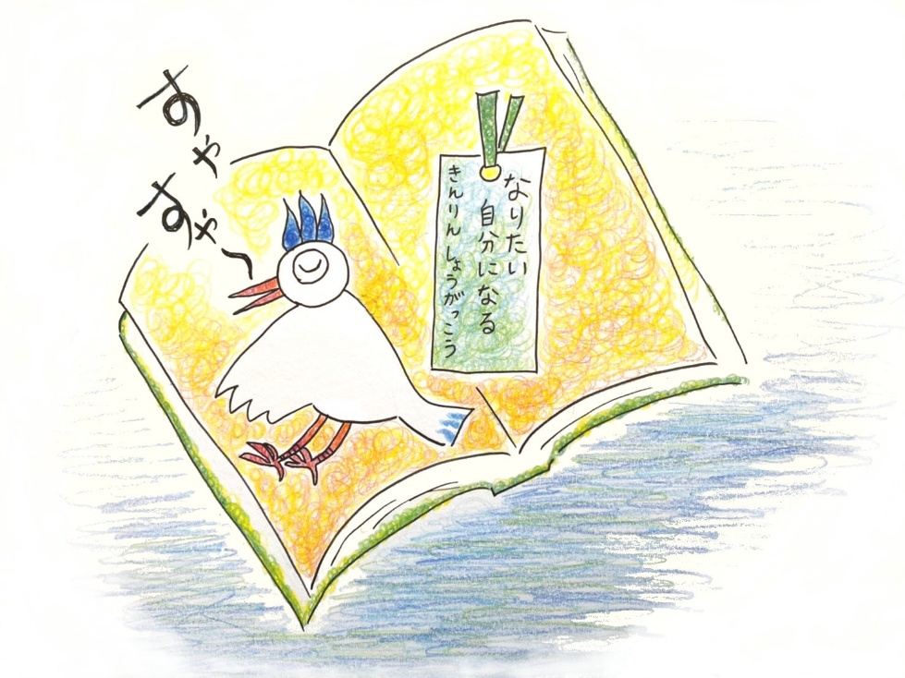
（制作：図書館活用部会）

